Titulo do documento

<Nome>

- Documento 1
A



B
Detalhe A é importante
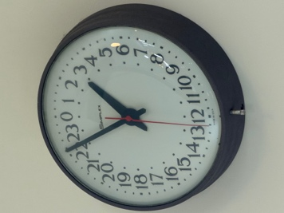
- Documento 2

A hora 3 (mostrada no Detalhe B) aconteceu o evento

